Протест или роштиљ?
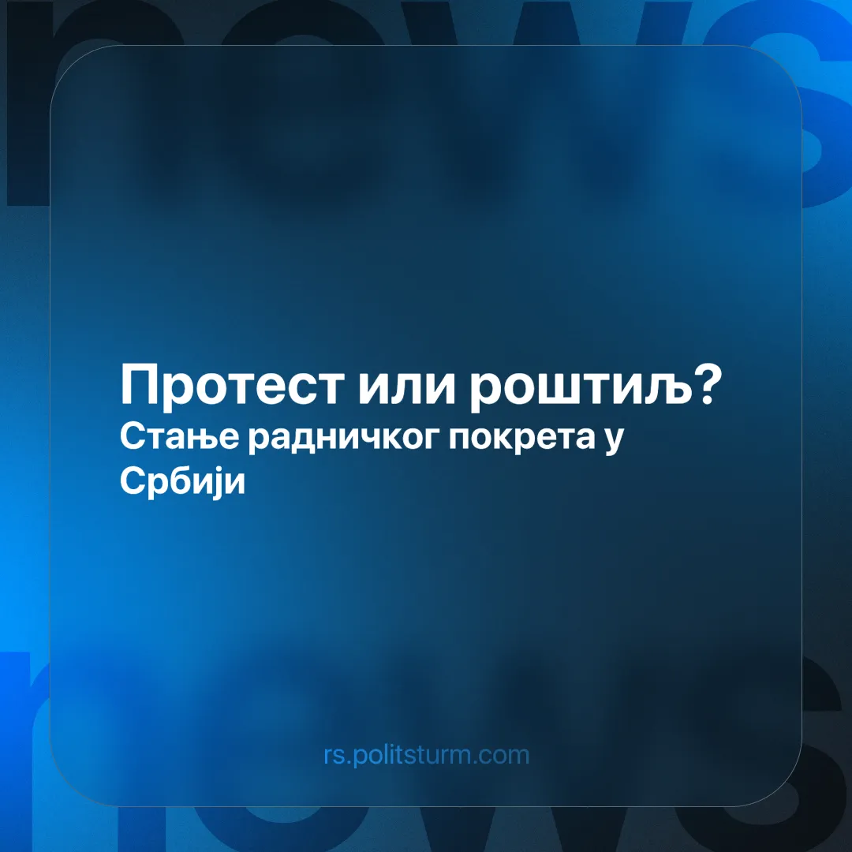

Оригинални чланак
2025-05-10
7 мин. читања

Студентски пленуми нису пропустили прилику да искористе први мај за још један покушај да привуку радничку класу на своју страну. У томе су им се прикључили и синдикати, што је и очекивано, обзиром на врло развијен осећај за опортунизам у тим организацијама. Па да видимо, шта је то малограђанштина из студентског покрета договорила са наводним представницима радничке класе? Шта то нуде, на шта позивају и да ли је уопште вредело раднику да се одрекне одмора и роштиља како би подржао овај догађај?
За почетак је вредно осврнути се на то да су синдикати спонтан облик удруживања радника у борби за своје интересе на тржишту. Ово последње је изузетно битно нагласити. Синдикати представљају тржишну, а не политичку, борбу радника. Ове организације се декларативно боре за то да радници што скупље продају своју радну снагу капиталистима. Дакле, ми овде имамо искључиво економску борбу унутар самог капитализма, по правилима игре које буржоазија намеће. Нема никакве речи о томе да сам капитализам треба мењати, а чак и тамо где постоји некаква идеја у самим синдикатима да су “антикапиталистички”, та идеја се не реализује материјално пошто постоји одсуство било каквог знања о томе шта је заправо капитализам и како он може да се превазиђе.
Ово је најбољи случај. У реалности, синдикати су се претворили у још један трговачки бизнис који препродаје специфичну робу, у овом случају радничку кожу, и чија се врхушка богати тако што час обезбеђује, час ускраћује радну снагу другим капиталистима.
Огроман значај синдиката лежи у томе што је то први и најпримитивнији вид радничке борбе. Радничка борба по правилима капиталистичке игре, да, али некаква борба и некакво повезивање и организација. Почетак на коме се граде виши облици радничке борбе како расте радничка свест и како се код радника временом губи ”исконска вера у непоколебљивост поретка који их гуши”. Но као и у Лењиново време, тако и данас социјалистичке свести код радника:
”није могло ни бити. Она је могла бити донесена само споља. Историја свих земаља показује да радничка класа искључиво својим снагама може изградити само трејдјунионистичку свест, тј. уверење да је потребно удруживати се у савезе, водити борбу против послодаваца, натеривати владу да изда ове или оне за раднике неопходне законе итд.” - В.И. Лењин, ”Шта да се ради”
Како би победе радничке класе биле трајне, а не минорне и привремене - неопходно је политичко образовање радничке класе и развитак социјалистичке класне свести, као и политичко, а не само економско деловање, те класе. Ни једно ни друго не могу извршити синдикати. Управо због овога синдикална борба не сме да се идеализује. Идеал не оставља простор за критику и надградњу, а без критике и надградње, синдикална борба се претвара у оно што је данас у Србији - пијаца за трговину радничким животима. Без критике синдикалне борбе нестаје и једини квалитет исте. Полазна тачка престаје да буде полазна ако се на њој задржимо.
Дакле, како студенти и синдикалци виде синдикални покрет? Уз уобичајену дозу патетике о правди и слободи се провлаче искључиво економски захтеви о платама, радном времену, изменама овог или оног закона. Нема ни трага од било каквог позива да се економска радничка борба претвори у политичку и да, уместо да моле институције за испуњење неких бедних захтева, радници преузму контролу над тим институцијама.
Па тако имамо Чеданку Андрић (УГС независност), која потпуно окреће наглавачке радничку борбу па се улизује малограђанима из студентског покрета са “Млади се морају питати о будућности, а на нама је да [студентима] пренесемо поруку, да не постоји нико ко ће боље од синдиката заступати интересе радника.”
Ово је отворено флертовање са либералном опозицијом уз јасан сигнал да је спремна да радну снагу продаје било којој капиталистичкој власти. Једна крајње дегутантна конструкција где се радна снага задржава у положају робе на тржишту и где се она сама представља као неко ко том робом треба да тргује и ко ће ту робу најбоље да прода коме год ко сутра буде био на власти. И то не треба да нас чуди, госпођа Андрић има изузетан стаж у синдикалном опортунизму, па је 2023. изабрана за потпредседницу Европске конфедерације синдиката, организације за коју је благо рећи да је опортунистичка.
На њен сентимент се надовезује и Жељко Веселиновић, о коме смо већ писали. Он се извињава студентима што радници нису активнији и улизује им се сугестијама да ће они сутра владати државом. Жали се и на институције које не реагују на њихову борбу, без да застане и да размисли да ли је можда проблем у томе што се борба онда лоше води, и на раднике који нису активни у борби, без да размисли о томе да ли постоји ишта што мотивише раднике да се прикључе оваквој накарадној борби. Уз то је присутно и пословично кукање на неолиберализам и стране инвеститоре, тј. на “лош” капитализам, који очигледно треба заменити “добрим”, где ће радничка кожа лепше да се прода и где ће већи проценат да заврши у џепу синдикалног посредника.
На тему неолиберализма плаче и Асоцијација слободних и независних синдиката Србије, иако су одабрали Ранку Савић да их представља. Она је била посланица у народној скупштини 2012. године испред листе Либерално-демократске партије која је дословно подржавала тај омражени “неолиберализам”.
Највећи отпор према овој, потпуно небулозној, идеји неолиберализма и глобализације ипак пружа члан председништва СССС и председник Синдиката металаца Србије, Зоран Марковић. У крајње националистичком маниру он извикује “Да ли је то оно што желимо у Србији, да долазе странци и да раде за мање плате него што ми имамо?”, “Ово је наша Србија!” Даље узвикује, “Ово нам је дала Европска унија,” док показује на генералштаб. Овде је сасвим јасно да господин Марковић превазилази уобичајен левичарски, синдикални опортунизам, и одлази правцем отвореног фашизма. Он чак ни не претендује на то да представља интересе радника, већ интересе искључиво српских радника и патриотски се буса у груди. Ово је одвратан покушај поделе радничке класе, класе која нема ни домовину, ни нацију, већ су јој и домовина и нација наметнути окови који служе да боље раде за интересе буржоазије. Зашто је СССС одабрао баш овакав шљам од потпредседника за свог представника на овом догађају, а не самог председника, Љубисава Орбовића, лако можемо да закључимо. Само треба да знамо да је Орбовић вожд СССС од 2007. године, да је имао одличну сарадњу са Вулином, да у складу са том сарадњом сматра студенте који протестују “злонамерним манипулаторима”, као и да је изузетно непопуларан међу радницима. Поред овога, вреди навести и да неком магијом има три пута већу зараду од просечне, као и да је укључен у малверзације са ПИО фондом.
За крај вреди споменути и Ивицу Цветановића, председника Конфедерације слободних синдиката, који крајње наивно негира да постоји икакав заједнички интерес између радника и студената, већ да се уједињују због “идеја”.
Шта можемо да закључимо из свега овога, осим да се сложимо са Цветановићем да овде не постоји никакав интерес за раднике. Радницима је свакако боље било да оду на роштиљ са породицом и пријатељима него да троше драгоцено време и енергију на подршку оваквом скупу “радничких лидера” и њиховим “идејама”. Радничка класа треба да се бори за своје интересе, а не да прати људе који отворено кажу да их њихови интереси не занимају.Не морамо превише ни да копамо по глупостима које су изречене првог маја, довољно је да погледамо у обиље “слободних”, “независних”, “удружених”, “самосталних”, “федералних” и “конфедералних” организација и свих могућих и немогућих пермутација ових речи које су одавно изгубиле свако значење, па да увидимо сву беду синдикалног покрета у Србији. Радничка класа је једна, са једним интересом. Постојање овакве лепезе организација које се савршено слажу око својих опортунистичких и лешинарских политика, а и даље инсистирају на томе да остану подељене, јасно указује на то да су ово све мали и не-тако-мали бизниси који раде за интерсе својих поглавара.Поред овога, демонстрирају невероватну глупост, па се тако провлаче елементарне грешке које парају уши сваком познаваоцу радничког покрета и економске теорије. Свако ко тражи да радник буде “поштено плаћен за свој рад”, не разуме најосновније економске законе, нити то на чему почива вредност. Рад се на тржишту не плаћа, плаћа се радна снага, а радна снага је, у просеку, “поштено” плаћена. Њена вредност се одређује као и вредност сваке друге робе на тржишту. Господа која су задовољна постојањем тржишта и капитализма морају да буду задовољна и вредношћу радне снаге.“Потпуно је небитно оно што ви сматрате праведним или равноправним. Питање је следеће: Шта је нужно и неизбежно у одређеном систему производње?” - Карл Маркс, “Надница, цена, профит”
Посебну пажњу треба посветити патетисању око апела институцијама. Ови апели нису изненађујући, обзиром на то коме ови синдикати покушавају да се додворе. Оно што остаје нејасно јесте зашто би тачно институције у диктатури капитала испуниле било шта само на лепе очи синдиката? Чак и било какве концесије које су постигнуте могу бити само привремене на тржишту. Данас ако је ситуација на руку радницима и синдикатима који праве монопол на тржишту радне снаге, сутра неће бити, и изгубиће се јако лако све економске повластице. На крају крајева, већ знамо да ће капитал у потрази за јефтинијом радном снагом да гледа да разбије тај монопол, било увозом радне снаге, било одласком на повољнија тржишта. Поготово су одвратни покушаји синдиката да задрже те монополе тако што ће окренути раднике једне против других.
Ово се заправо крије иза тупаве идеје “галопирајућег неолиберализма” и носталгије за деценијама након Другог светског рата. Тржиште је тада било такво да су државе улагале огромне своте у развој инфраструктуре и економије. Деколонизација је пружила капиталу простор да се шири и налази огромне суперпрофите који су улагани у социјални мир. Неписмена господа из синдиката би да се кејнзијанска политика врати без икаквих предуслова за њу, већ искључиво бедним паролама за први мај. Немали фактор у тој ери је било постојање Совјетског Савеза и константног страха капиталиста од правог радничког покрета. Овај страх је био присутан и у 19. веку када смо такође имали изузетно јак и развијен раднички покрет.
Ово је једна изузетно вредна лекција за раднике, лекција коју нећете чути од дерикожа из синдиката - синдикална, тј. економска борба вам неће донети економски бољитак. Боље плате, краће смене, ефикаснију законску заштиту и све остало што се подразумева под ”радничка права” нећете добити ако и вас као и господина Марковића, борца против политичког деловања радничке класе, једино она занимају. Те ствари ће вам капиталисти сами поклонити ако се буду плашили политичке снаге радника. Политичка борба радника за власт ће нам донети све ово, али ако се задовољимо тиме, онда ће кренути све то и да нам одузимају, када схвате да смо се смирили и уљуљкали. То се већ једном десило и и даље нам се дешава пред очима. С друге стране, раднички покрет који уз осмех прихвати ове уступке и настави политичку борбу, неће ни морати да се бори да их задржи. Институције ће онда бити у рукама радника и радник неће ни морати да их моли за било шта, нити да страхује да ће му одузети било која права.
Упркос злонамерним, или само глупим, тврдњама синдиката да су они сами најбољи алат радника за остварење њихових интереса, најбољи алат за остварење радничких интереса је политичка партија, грађена на темељу научног социјализма. Дисциплинована партија која ће спроводити темељну едукацију и организацију радника. Партија која ће раскринкавати капитализам и његове економске основе, а не залуђивати раднике идиотским идејама попут “поштене цене рада”, у које су опортунисти способни да спакују више фундаменталних грешака него речи.
Ове године је роштиљ свакако био далеко смисленији од учешћа у “радничкој борби”. Хајде да се то не понови и следеће године. Придружите нам се.

Оригинални чланак

